[소프트웨어공학 과제1 보고서]

* 학번 :
* 이름 :
* 팀 내 역할 분담 및 각 팀원이 실제 수행한 내용 : 각각의 Use case Diagram을 그리기 쉽게 하기 위하여 묶이는 기능별로 분담 / 기능(use case)형태로 작성 / 팀원 모두가 모여서 Requirement List와 Actor Descriptions 상의 후 작성 / 각자 작성한 Use case Diagram과 Use case Descriptions에 대한 feedback을 주고받으며 하나의 Diagram, Descriptions으로 완성 / 협업 메신저 Slack과 GitHub을 연동하여 사용 / 카카오톡 활용 / Webex Meeting 활용

- B711037 김재영 : 상품 정보 조회 및 상품 구매 기능**(상품 정보 조회, 평균 구매만족도로 정렬, 상품 구매)** / 결제 기능**(결제, 포인트 사용)** / 포인트 적립 기능**(포인트 적립, 포인트 반환)** / 추가 상품 구매 기능**(추가 상품 구매)**

- B735404 이호영 : 상품 구매 내역 관리 기능(**상품 구매 내역 조회, 상품 구매만족도 평가, 상품 환불 신청, 환불 물품 수거 신청 요청)** / 상품 구매 내역 삭제 기능(**상품 구매 내역 삭제, 자동으로 구매내역 삭제**) / 상품 판매 및 구매 통계 기능**(상품 판매 통계 조회, 상품 구매 통계 조회, 삭제된 구매 내역 통계에서 제외, 이번 달 상품 판매 구매 통계 공지)**

- B911174 정유진 : 회원가입 기능**(회원가입)** / 회원 탈퇴 기능**(회원 탈퇴)** / 로그인 및 로그아웃 기능**(로그인, 로그아웃)** / 판매 의류 등록 및 조회,수정,삭제 기능**(판매 의류 등록, 판매 의류 리스트 조회, 특정 상품 항목 수정, 판매 의류 상품 삭제)** / 판매 완료된 상품 내역 조회 기능**(판매완료 상품 내역 조회)**

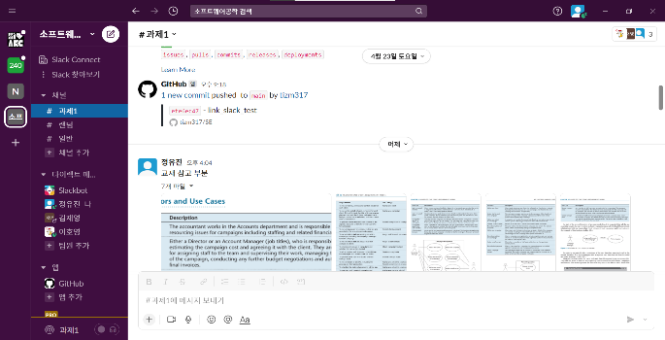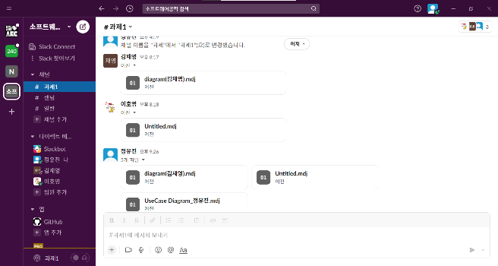

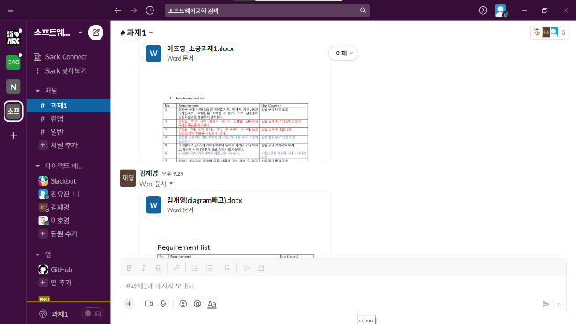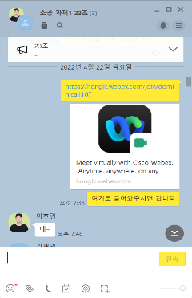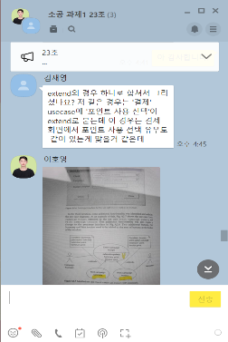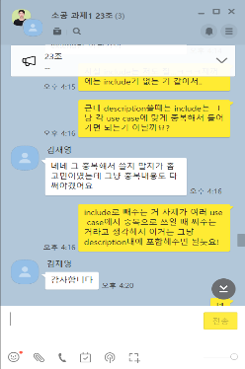

1. **Requirement list**

|  |  |  |
| --- | --- | --- |
| No. | Requirement | Use Case(s) |
| 1. | 사용자는 의류 쇼핑 사이트 사용 권한을 얻기 위해서 자신의 기본 정보(이름, 주민번호, 주소, 이메일 등)과 ID/Password를 입력하여 회원 가입한다. | 회원가입 |
| 2. | 사이트에 등록한 상품이 하나도 없는 상태에서 탈퇴할 수 있고, 탈퇴와 동시에 시스템의 사용 권한은 소멸된다. | 회원탈퇴 |
| 3. | 등록한 ID와 password로 사이트에 로그인한다. | 로그인 |
| 4. | 로그아웃하면 프로그램은 자동으로 종료된다. | 로그아웃 |
| 5. | 판매하려는 의류를 상품명, 제작회사명, 가격, 수량, 추가상품, 추가상품 가격, 판매 종료일 등의 정보를 입력하고서 등록한다. | 판매 의류 등록 |
| 6. | 자신이 등록한 판매 중인 의류 상품 리스트를 조회한다. | 판매 의류 리스트 조회 |
| 7. | 특정 상품을 선택한 후에 그 상품에 대한 모든 항목을 수정한다. | 특정 상품 항목  수정 |
| 8. | 판매하고자 했던 상품을 삭제한다. | 판매의류 상품 삭제 |
| 9. | 자신이 판매 완료한 의류 상품(판매종료일이 지났거나 남은 수량이 0이 된 상품)을 조회한다. 이때 상품명의 오름차순으로 정렬해서 출력하며 각 상품에 대해 상품명, 제작회사명, 가격, 판매된 수량, 평균 구매만족도를 출력한다. | 판매 완료 상품  내역 조회 |
| 10. | 검색 조건(상품명, 평균 구매만족도)중 한 가지 선택하여 입력하면 이에 해당하는 상품 리스트를 모든 검색조건을 포함하여 출력한다. | 상품 정보 조회 |
| 11. | 상품 리스트 정렬 기준을 디폴트 정렬기준인 상품명 오름차순에서 평균 구매만족도로 변경한다. | 평균 구매 만족도로 정렬 |
| 12. | 상품 리스트 중 구매를 원하는 상품을 선택하면 해당 상품의 상세 정보(판매자, 상품명, 제작회사명, 가격, 남은 수량, 추가상품, 추가상품 가격, 판매종료일, 평균 구매만족도)를 출력하고 즉시 결제하여 구매한다. | 상품 구매 |
| 13. | 구매하는 상품의 추가 상품으로 등록된 상품도 함께 구매가 가능하며 총 구매금액은 추가 상품의 가격이 합산되어 결정된다. | 추가 상품 구매 |
| 14. | 상품을 구매하기 위하여 결제 시스템을 이용한다. | 결제 |
| 15. | 포인트가 3000점 이상 적립되어 있는 경우 결제 시 포인트를 사용하여 결제가 가능하다. | 포인트 사용 |
| 16. | 구입 금액의 1%을 포인트로 적립해준다. | 포인트 적립 |
| 17. | 환불 처리가 된 결제에 사용된 포인트는 다시 반환된다. | 포인트 반환 |
| 18. | 구매 내역(상품명, 제작회사명, 판매자, 가격, 평균 구매만족도, 구매일)을 조회한다.  이때 상품명의 오름차순으로 정렬해서 출력한다. | 상품 구매내역 조회 |
| 19. | 조회된 구매 내역 중에서 하나의 상품을 선택하여 구매만족도를 평가한다. | 상품 구매만족도  평가 |
| 20. | 조회된 구매 내역 중에서 구입 후 4주가 지나지 않은 상품의  경우 환불을 신청한다. | 상품 환불 신청 |
| 21. | 환불을 신청하는 경우 택배사에 자동으로 물품 수거 신청이 요청된다. | 환불 물품 수거  신청 요청 |
| 22. | 3개월이 지난 구매 거래내역부터 임의로 삭제가 가능하며 그 이전의 거래내역은 임의로 삭제가 불가능하다. | 상품 구매 내역  삭제 |
| 23. | 6개월이 지난 거래내역은 자동으로 삭제된다. | 자동 거래내역 삭제 |
| 24. | 회원이 현재까지 판매한 모든 상품에 대한 총액 및 평균 구매만족도를 출력한다. 이때 삭제된 구매 내역은 통계에서 제외한다. | 상품 판매 통계  조회 |
| 25. | 회원이 현재까지 구매한 모든 상품에 대한 총액 및 평균 구매만족도를 출력한다. | 상품 구매 통계  조회 |
| 26. | 매월 말일에 모든 회원들에게 현재까지의 모든 판매 및 구매  통계 정보를 이메일로 공지한다. | 모든 상품 판매/구매 통계 공지 |

1. **Actor Descriptions**

|  |  |
| --- | --- |
| Actor | Description |
| 사용자 | 회원가입하기 전의 상태인 사람.  즉, 의류 쇼핑 사이트 사용 권한이 없는 사람. |
| 회원 | 회원가입을 한 상태인 사람.  즉, 의류 쇼핑 사이트 사용 권한이 있는 사람.  의류 상품을 판매하고 구매도 가능한 사람. |
| 판매자 | 판매하려는 의류를 등록하고 판매 중인 의류 상품 리스트 조회 및 특정 상품에 대한 모든 항목에 대해 수정과 삭제가 가능한 사람.  판매완료한 상품 내역 조회가 가능한 사람. |
| 구매자 | 다른 회원이 등록한 상품을 검색하고 구매가 가능한 사람. |
| 사용권한 소멸 event | 회원탈퇴 할 시 동시에 시스템의 사용 권한이 소멸됨을 알림. |
| 프로그램 자동 종료 event | 로그아웃 할 시 자동으로 프로그램이 종료됨을 알림. |
| 결제완료 event | 구매자가 요청한 결제가 정상 처리되었음을 알림. |
| 환불신청 event | 구매자가 해당 상품에 대해 환불을 신청함을 알림. |
| 환불완료 event | 구매자가 환불 신청한 결제 건에 대해 환불이 정상 처리되었음을 알림. |
| 거래내역 6개월 경과event | 거래내역이 6개월이 경과되었음을 알림. |
| 매월 말일 event | 매월 말일이 되었음을 알림. |
| 택배사 | 환불 물품 수거 신청이 들어오면 해당 환불 물품을 수거해간다. |
| 이메일 시스템 | 매월 말일 모든 회원에게 현재까지의 모든 판매 및 구매 통계 정보를  이메일로 보낸다. |
| 결제 시스템 | 구매자의 결제 정보가 정확한지 확인하고 결제 처리를 한다.  구매자가 환불 신청을 하게 되면 환불 처리를 한다. |

1. **Use case Diagram**

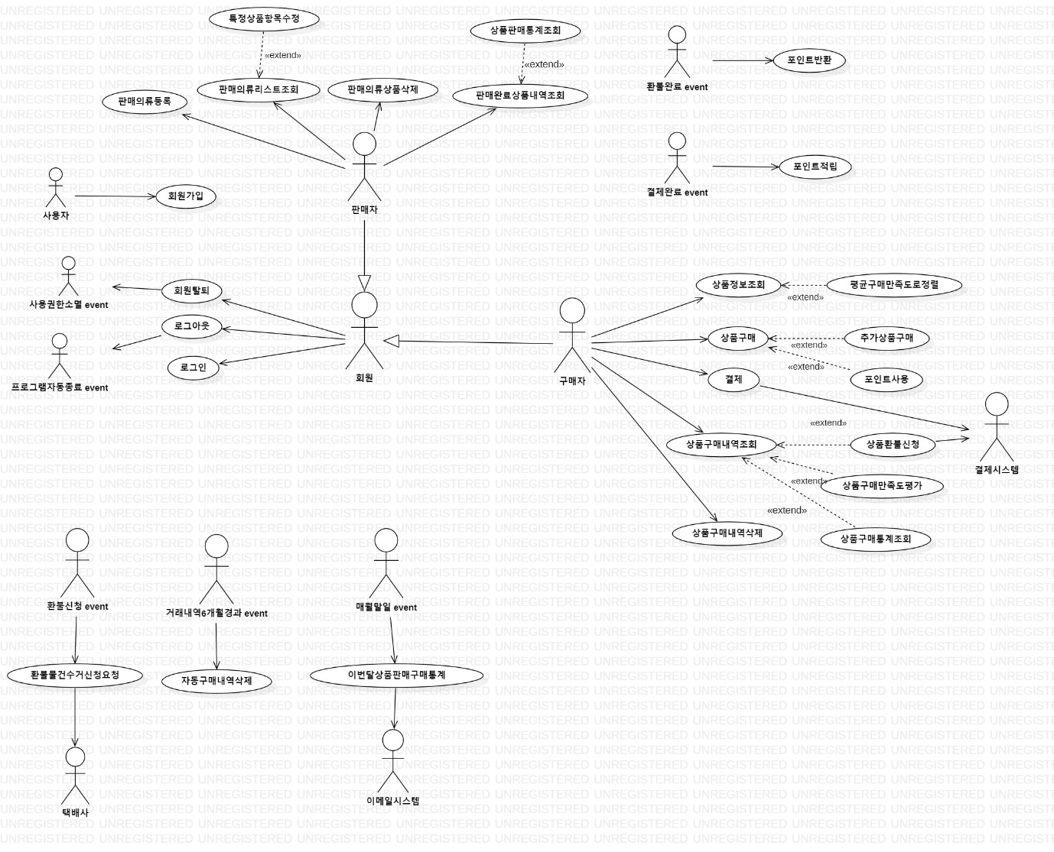

1. **UI screen Design**

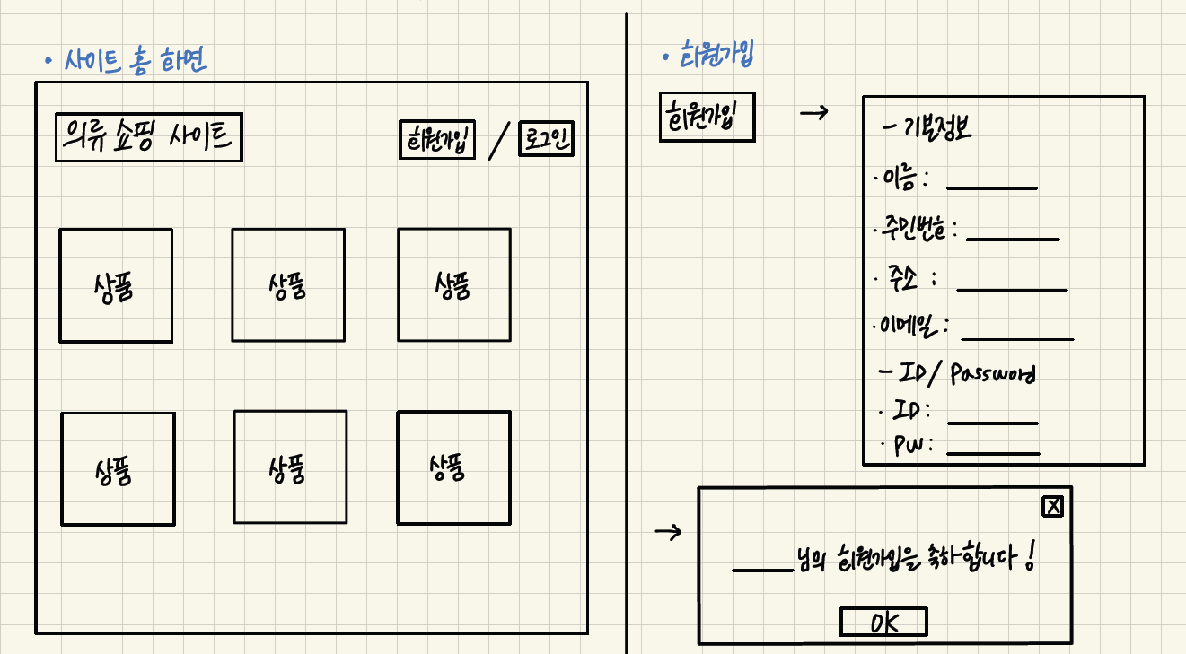

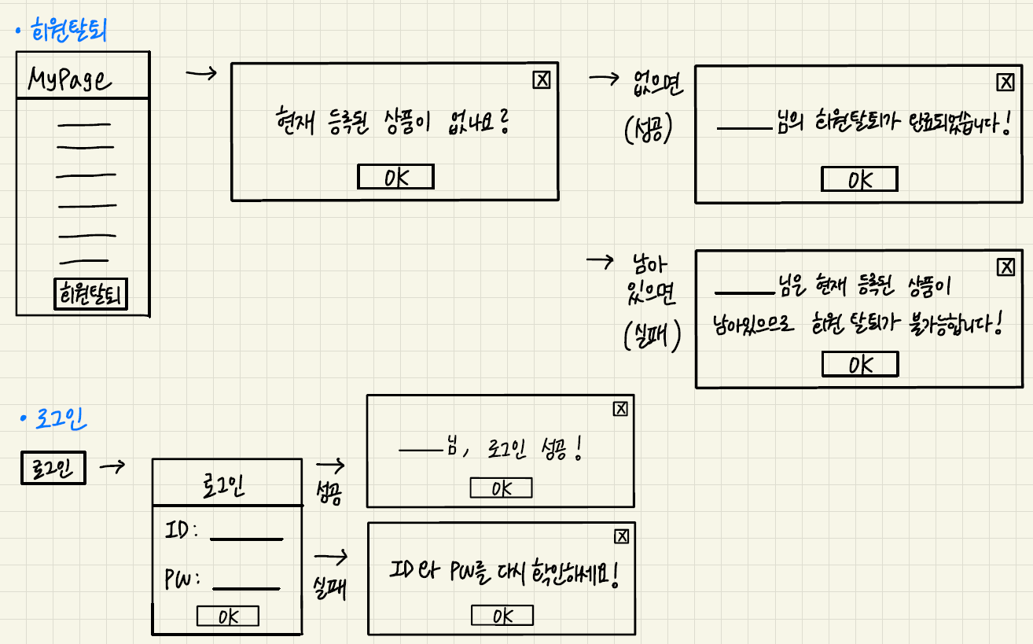

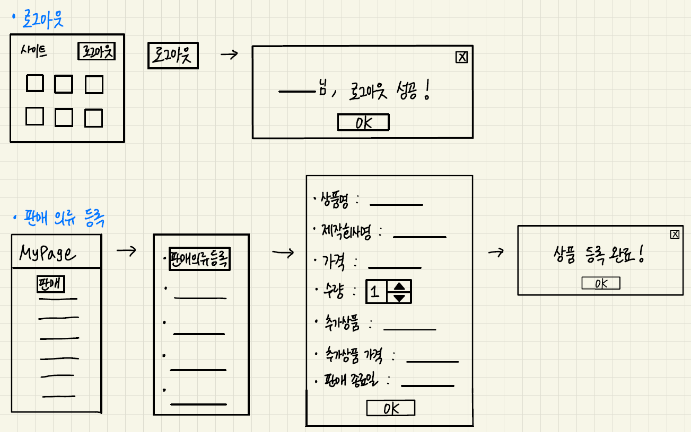

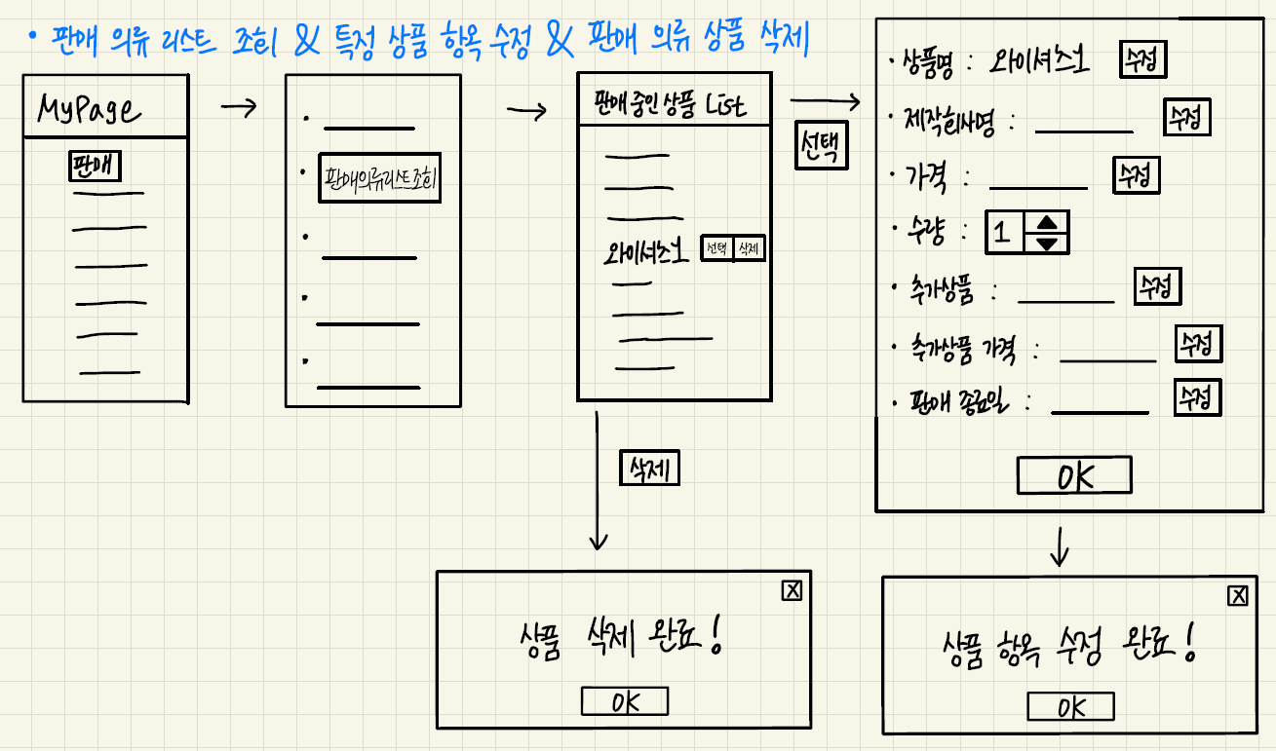

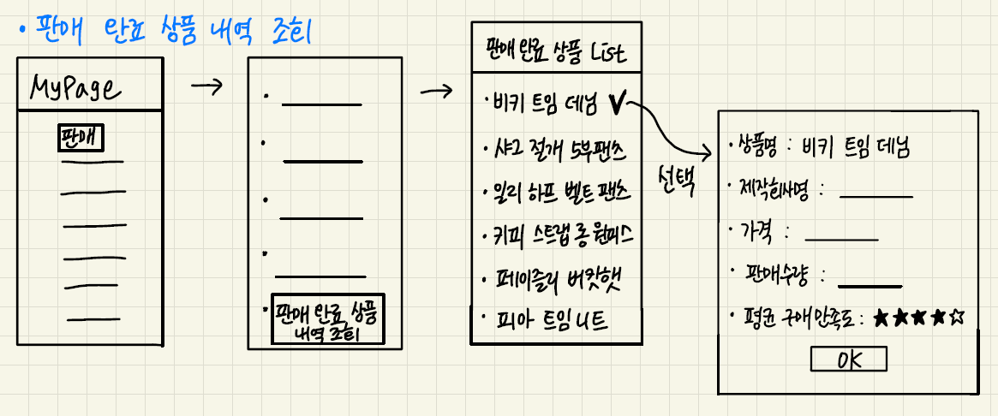

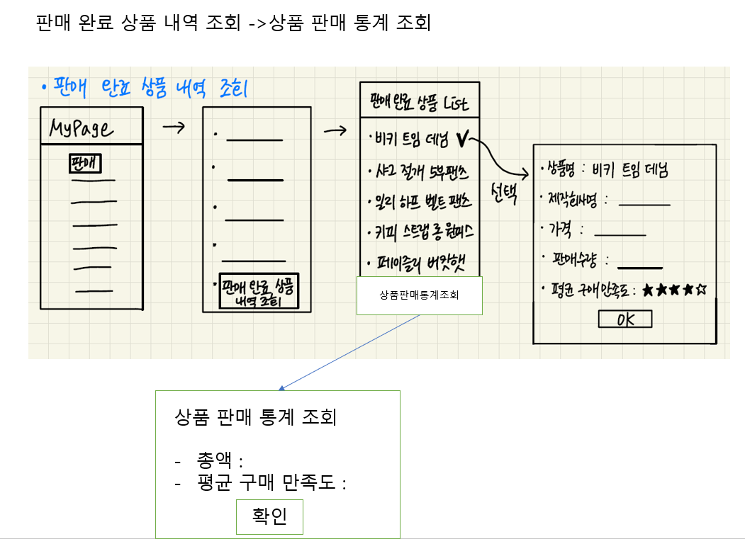

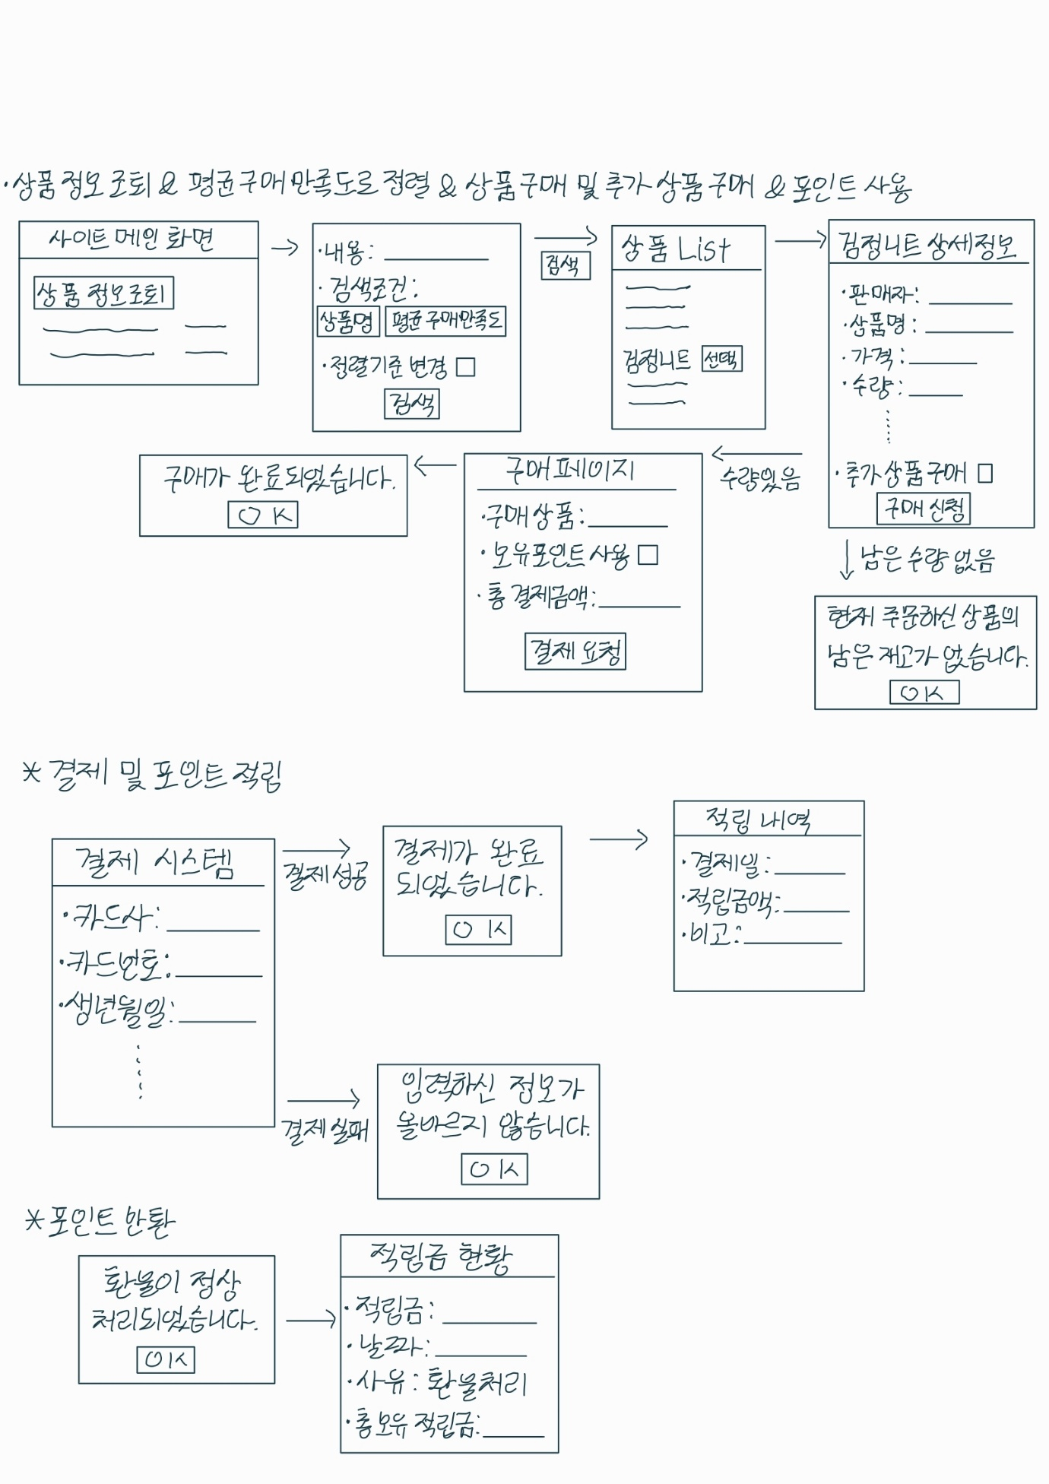

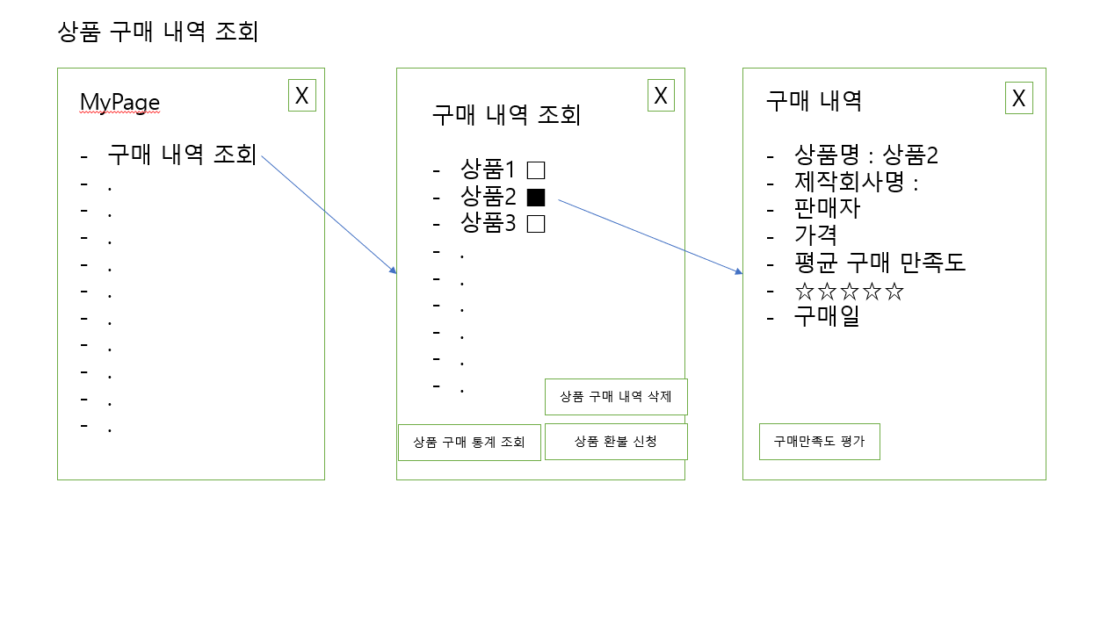

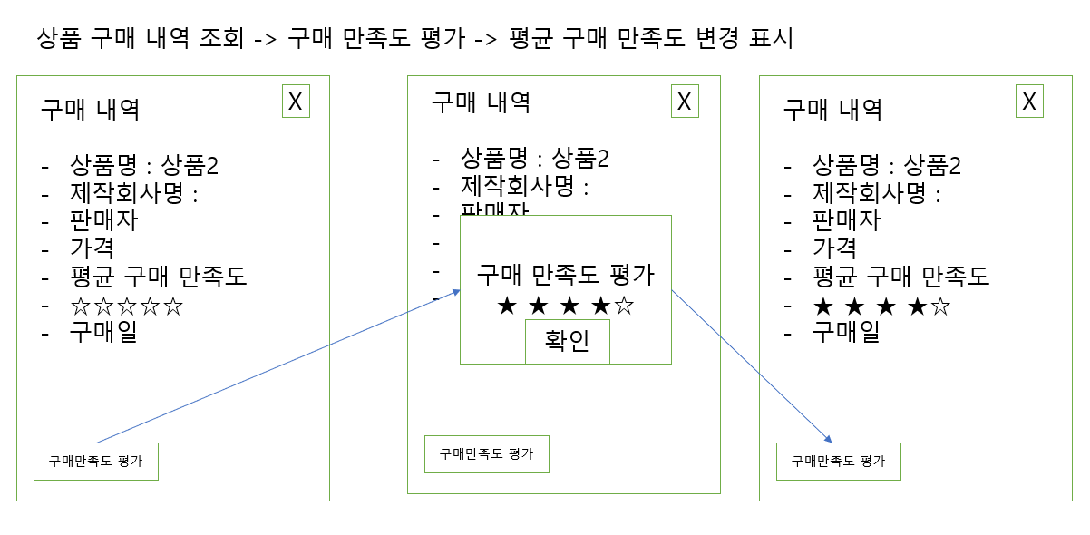

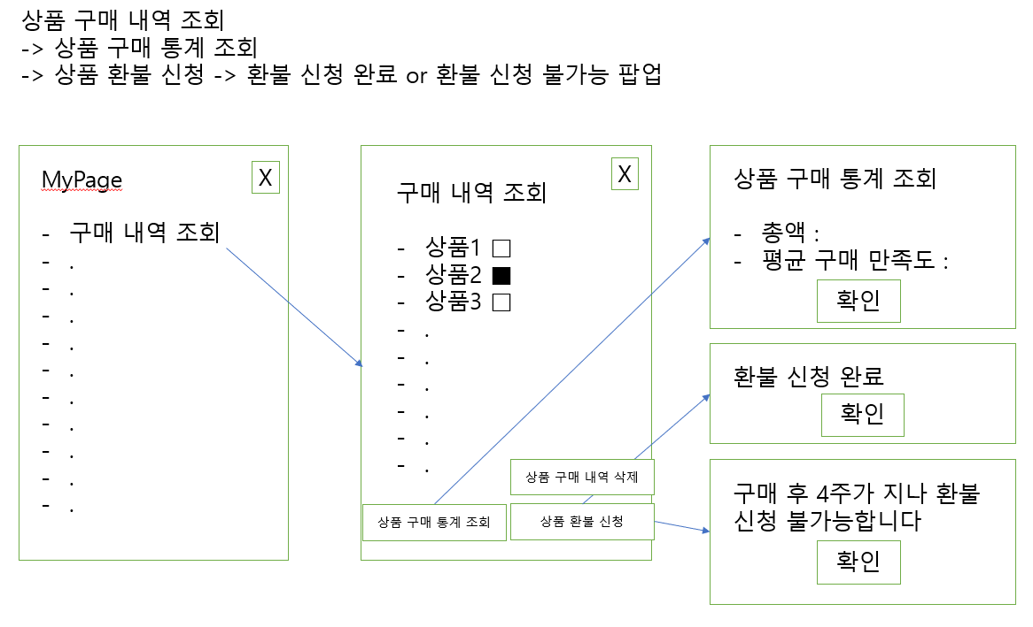

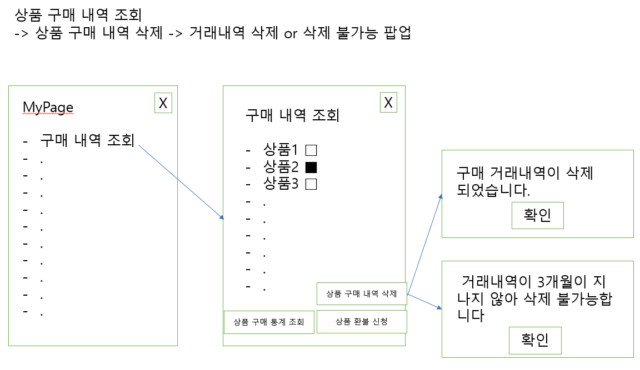

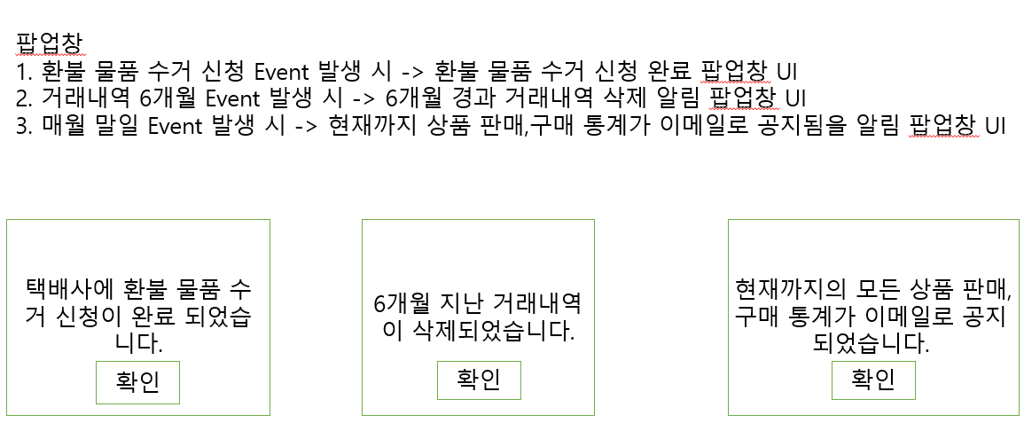

1. **Use case Descriptions**

**Use case description: 회원가입**

|  |  |
| --- | --- |
| Actor Action | System Response |
| 1. 사이트에 접속해서 회원가입 버튼 클릭 | 2. 회원가입 할 수 있는 페이지 보여줌 |
| 3. 기본정보(이름, 주민번호, 주소, 이메일 등)와 ID/Password 입력 후 OK버튼 클릭 | 4. 회원가입이 완료되었다는 메시지 팝업창 띄움 |

**Use case description: 회원탈퇴**

|  |  |
| --- | --- |
| Actor Action | System Response |
| 1. 로그인 된 상태에서 MyPage 내 회원탈퇴 버튼 클릭 | 2. 등록한 상품이 하나도 없는지 묻는 팝업창 띄움 |
| 3. OK버튼 클릭 | 4. 성공 시, 회원탈퇴가 완료되었다는 메시지 팝업창 띄움  실패 시, 회원탈퇴가 불가능하다는 메시지 팝업창 띄움 |
| 5. None. | 6. 사용 권한 소멸 event 발생 |

**Use case description: 로그인**

|  |  |
| --- | --- |
| Actor Action | System Response |
| 1. 사이트에 접속해서 로그인 버튼 클릭 | 2. 로그인할 수 있는 페이지 보여줌 |
| 3. 등록한 ID/Password 입력 후 OK버튼 클릭 | 4. 성공 시, 로그인이 완료되었다는 메시지 팝업창 띄우고  사이트 화면으로 돌아감  실패 시, ID/Password를 다시 확인하라는 메시지 팝업창 띄움 |

**Use case description: 로그아웃**

|  |  |
| --- | --- |
| Actor Action | System Response |
| 1. 로그인 된 상태에서 로그아웃 버튼 클릭 | 2. 로그아웃이 완료되었다는 메시지 팝업창 띄움 |
| 3. None. | 4. 프로그램이 자동으로 종료되는 event 발생 |

**Use case description: 판매 의류 등록**

|  |  |
| --- | --- |
| Actor Action | System Response |
| 1. MyPage 내 판매 버튼 클릭 | 2. 판매에 해당하는 기능 모두 출력 |
| 3. 그 중 판매 의류 등록 버튼 클릭 | 4. 판매하고자 하는 의류를 등록할 수 있는 페이지 보여줌 |
| 5. 상품명, 제작회사명, 가격, 수량, 추가상품, 추가상품 가격, 판매 종료일 정보 입력 후 OK버튼 클릭 | 6. 상품 등록이 완료되었다는 메시지 팝업창 띄움 |

**Use case description: 판매 의류 리스트 조회 & 특정 상품 항목 수정**

|  |  |
| --- | --- |
| Actor Action | System Response |
| 1. MyPage 내 판매 버튼 클릭 | 2. 판매에 해당하는 기능 모두 출력 |
| 3. 그 중 판매 의류 리스트 조회 버튼 클릭 | 4. 해당 회원이 등록한 모든 상품을 리스트 형태로 출력 |
| Extensions (Step 4 이후) | |
| 5. 리스트 내 특정 상품 선택 버튼 클릭 | 6. 해당 상품에 대한 모든 정보(상품명, 제작회사명, 가격, 수량, 추가상품, 추가상품 가격, 판매종료일) 출력 |
| 7. 원하는 항목 수정 후 OK버튼 클릭 | 8. 상품 항목 수정이 완료되었다는 메시지 팝업창 띄움 |

**Use case description: 판매 의류 상품 삭제**

|  |  |
| --- | --- |
| Actor Action | System Response |
| 1. MyPage 내 판매 버튼 클릭 | 2. 판매에 해당하는 기능 모두 출력 |
| 3. 그 중 판매 의류 리스트 조회 버튼 클릭 | 4. 해당 회원이 등록한 모든 상품을 리스트 형태로 출력 |
| 5. 리스트 내 특정 상품 삭제 버튼 클릭 | 6. 상품 삭제가 완료되었다는 메시지 팝업창 띄움 |

**Use case description: 판매 완료 상품 내역 조회 & 상품 판매 통계 조회**

|  |  |  |
| --- | --- | --- |
| Actor Action | System Response | |
| 1. MyPage 내 판매 버튼 클릭 | 2. 판매에 해당하는 기능 모두 출력 | |
| 3. 그 중 판매 완료 상품 내역 조회 버튼 클릭 | 4. 상품명의 오름차순으로 정렬 후 리스트 형태로 출력 | |
| 5. 내역을 보고싶은 상품명  클릭 | 6. 해당 상품의 상품명, 제작회사명, 가격, 판매된 수량, 평균 구매만족도 출력 | |
| Extensions (Step 4 이후) | | |
| 5. 상품 판매 통계 조회 버튼 클릭 | | 6. 현재까지 판매한 모든 상품에 대한 총액 및 평균 구매만족도를 화면에 출력 |

**Use case description: 상품 정보 조회 & 평균 구매 만족도로 정렬**

|  |  |
| --- | --- |
| Actor Action | System Response |
| 1. 구매자가 사이트 메인 화면의 상품 정보 조회 버튼 클릭 | 2. 상품 정보 조회창을 화면에 출력 |
| 3. 하나의 검색 조건을 선택하고 검색 내용을 입력 | 4. 입력 내용에 해당하는 상품 리스트(상품명 및 평균 구매만족도 포함)를 상품명의 오름차순을 기준으로 화면에 출력 |
| Extensions (Step 3)  정렬 기준을 평균 구매만족도로 변경 가능 | |

**Use case description: 상품 구매 & 추가 상품 구매 & 포인트 사용**

|  |  |
| --- | --- |
| Actor Action | System Response |
| 1. None. | 2. 상품 리스트를 화면에 출력 |
| 3. 상품 리스트 중에서 구매를 원하는 상품 하나를 선택 | 4. 선택한 상품의 상세 정보(판매자, 상품명, 제작회사명, 가격, 남은 수량, 추가상품, 추가상품 가격, 판매 종료일, 평균 구매만족도)를 화면에 출력 |
| 5. 구매 신청 버튼 클릭 | 6. 상품의 남은 수량이 0일 경우 구매가 불가능하다는 메시지 팝업창 띄우고 아닐 시 구매페이지를 보여줌 |
| 7. 결제 요청 버튼 클릭 | 8. 구매가 완료되었다는 메시지 팝업창 띄움 |
| Extensions (Step 5)  해당 상품에 등록된 추가 상품 구매 가능  이 때, 총 구매금액은 추가 상품의 금액만큼 증가된 가격으로 계산  Extensions (Step 7)  포인트 사용 선택 가능. 단, 3000점 이상인 경우에만 사용 가능. | |

**Use case description: 결제**

|  |  |
| --- | --- |
| Actor Action | System Response |
| 1. 카드사, 카드번호, 생년월일 등 결제 정보를 입력 | 2. 입력한 결제 정보가 올바를 시 결제 완료 메시지 팝업창 띄우고 올바르지 않을 시 다시 입력하라는 메시지 팝업창 띄움 |

**Use case description: 포인트 적립**

|  |  |
| --- | --- |
| Actor Action | System Response |
| 1. 결제완료 event가 포인트 적립을 요청 | 2. 구입 금액의 1%를 해당 결제의 구매자의 포인트로 적립되었음을 화면에 출력 |

**Use case description: 포인트 반환**

|  |  |
| --- | --- |
| Actor Action | System Response |
| 1. 환불완료 event가 포인트 반환을 요청 | 2. 결제 시 사용된 포인트를 다시 구매자에게 반환되었음을 화면에 출력 |

**Use case description: 상품 구매 내역 조회 & 상품 구매만족도 평가 & 상품 환불 신청 & 상품 구매 통계 조회**

|  |  |
| --- | --- |
| Actor Action | System Response |
| 1. MyPage 내 구매 내역 조회 버튼 클릭 | 2. 상품명의 오름차순으로 정렬 후 리스트 형태로 출력 |
| 3. 구매 내역을 보고 싶은 상품명 클릭 | 4. 구매 내역(상품명, 제작회사명, 판매자, 가격, 평균 구매만족도, 구매일)을 화면에 출력 |
| Extensions (Step 4 이후) | |
| 5. 구매 만족도 평가 버튼 클릭 | 6. 구매 만족도 팝업창 띄움 |
| 7. 구매 만족도 평가 입력 후 확인 버튼 클릭 | 8. 변경된 평균 구매 만족도를 구매 내역 화면에 출력 |
| Extensions (Step 2 이후) | |
| 3. 환불하고 싶은 상품 클릭 | 4. 해당 상품이 체크됨을 표시 |
| 5. 상품 환불 신청 버튼 클릭 | 6. 선택된 상품이 4주가 지나지 않은 상품이면 환불 신청 완료되었다는 메시지 팝업창 띄우고 아니면 환불 신청이 불가능하다는 메시지 팝업창 띄움 |
| Extensions (Step 2 이후) | |
| 3. 상품 구매 통계 조회 버튼 클릭 | 4. 현재까지 구매한 모든 상품에 대한 총액 및 평균 구매만족도를 화면에 출력 |

**Use case description: 상품 구매 내역 삭제**

|  |  |
| --- | --- |
| Actor Action | System Response |
| 1. MyPage 내 구매 내역 조회 버튼 클릭 | 2. 상품명의 오름차순으로 정렬 후 리스트 형태로 출력 |
| 3. 구매 내역을 삭제하고 싶은상품을 클릭 | 4. 해당 상품이 체크됨을 표시 |
| 5. 상품 구매 내역 삭제 버튼 클릭 | 6. 선택된 상품의 거래내역이 3개월이 지난 구매 거래내역이면 삭제되었다는 메시지 팝업창 띄우고 아니면 삭제가 불가능하다는 메시지 팝업창 띄움 |

**Use case description: 환불 물품 수거 신청 요청**

|  |  |
| --- | --- |
| Actor Action | System Response |
| 1. 환불신청 event가 환불 신청이 들어온 상품 수거 신청을 요청 | 2. 택배사에 환불 물품 수거 신청이 완료되었다는 메시지 팝업창을 띄움 |

**Use case description: 자동 거래내역 삭제**

|  |  |
| --- | --- |
| Actor Action | System Response |
| 1. 거래내역 6개월 경과 event 가 6개월이 지난 거래 내역을 삭제 요청 | 2. 6개월이 지난 거래 내역이 삭제되었다는 메시지 팝업창을 띄움 |

**Use case description: 모든 상품 판매 구매 통계**

|  |  |
| --- | --- |
| Actor Action | System Response |
| 1. 매월 말일 event가 모든 회원에게 현재까지의 모든 판매 및 구매 통계 정보를 공지하라고 요청 | 2. 모든 상품 판매 구매 통계가 이메일로 공지되었음을 알리는 팝업창을 띄움 |